Phân tích và Dự báo Doanh thu của một Doanh nghiệp thời trang trên Thương mại điện tử tại Việt Nam

Mai Thi Nhu Y  byunbhhundred@gmail.com | Pham Thi Minh Thu  ptmingthhu01@gmail.com | Le Thi Ha Vy  Havy05312004@gmail.com

Tóm tắt
Báo cáo này trình bày kết quả phân tích và dự báo doanh thu cho một doanh nghiệp thời trang thương mại điện tử tại Việt Nam trong giai đoạn 2012–2022. Từ bộ dữ liệu gồm 14 bảng CSV với hơn 121.930 khách hàng (trong đó có 90.246 khách hàng đã phát sinh đơn hàng), nhóm thực hiện phân tích khách hàng toàn diện theo bốn cấp độ: mô tả (Descriptive), chẩn đoán (Diagnostic), dự đoán (Predictive) và đề xuất hành động (Prescriptive). Ma nguon: https://github.com/[GITHUB_LINK]

1. Giới thiệu
Thương mại điện tử thời trang tại Việt Nam đang tăng trưởng mạnh, đặt ra nhu cầu cấp thiết về phân tích hành vi khách hàng và dự báo doanh thu chính xác. Việc hiểu rõ vòng đời khách hàng và các yếu tố ảnh hưởng đến doanh thu là nền tảng quan trọng để tối ưu hóa tồn kho, lập kế hoạch khuyến mãi và quản lý logistics hiệu quả.
Trong cuộc thi Datathon 2026 do VinTelligence tổ chức, nhóm tiếp cận bài toán theo hai hướng chính: (1) Phân tích khám phá dữ liệu (EDA) tập trung vào hành vi khách hàng theo bốn cấp độ từ mô tả đến đề xuất hành động kinh doanh; (2) Xây dựng mô hình dự báo doanh thu hàng ngày cho giai đoạn kiểm tra từ tháng 01/2023 đến tháng 07/2024.

2. Mô tả dữ liệu
Bộ dữ liệu mô phỏng hoạt động kinh doanh trong giai đoạn từ 04/07/2012 đến 31/12/2022, gồm 14 file CSV được phân chia thành 4 lớp dữ liệu chính: Master (products, customers, promotions, geography), Transaction (orders, order_items, payments, shipments, returns, reviews), Analytical (sales) va Operational (inventory, web_traffic).
Bảng 1: Thống kê tổng quan bộ dữ liệu
Bảng | Số dòng | Ghi chú
customers.csv | 121.930 | 90.246 khách hàng đã có đơn hàng (74,0%)
reviews.csv | 113.551 | ~20% đơn đã giao; rating TB = 3,94/5
returns.csv | 39.939 | 5 lý do trả hàng chính
sales.csv (train) | ~3.827 | 04/07/2012 - 31/12/2022
sales_test.csv | 548 | 01/01/2023 - 01/07/2024 (để dự báo)

3. Phân tích khám phá dữ liệu

3.1 Cấp độ Mô tả (Descriptive): Tổng quan khách hàng
Hình 1 trình bày tổng quan với 4 chỉ số KPI cốt lõi:
121.930  Tong khach hang | 90.246  Khach hang hoat dong | 5,3  TB don hang/khach | 173.757 VND  TB chi tieu/khach
Hinh 1 — Customer Overview

Về cơ cấu khách hàng, giới tính Female (59.640 người) chiếm 48,9% và Male (57.457) chiếm 47,1% gần như bằng nhau, còn lại là nhóm Non-binary. Nhóm tuổi 25-34 chiếm đông nhất (36.342) khách, tiếp theo là 35-44 (31.920 khách) và 18-24 (17.039 khách).
Kênh tiếp cận khách hàng được phân bổ đa dạng, bao gồm: organic search (29,9%), social media (20,1%), paid search (19,9%), email campaign (10,1%), referral (9,9%) và direct (8,0%). Tốc độ đăng ký khách hàng mới tăng liên tục qua các năm, đạt đỉnh với 1.883 khách hàng mỗi tháng vào tháng 12/2022.
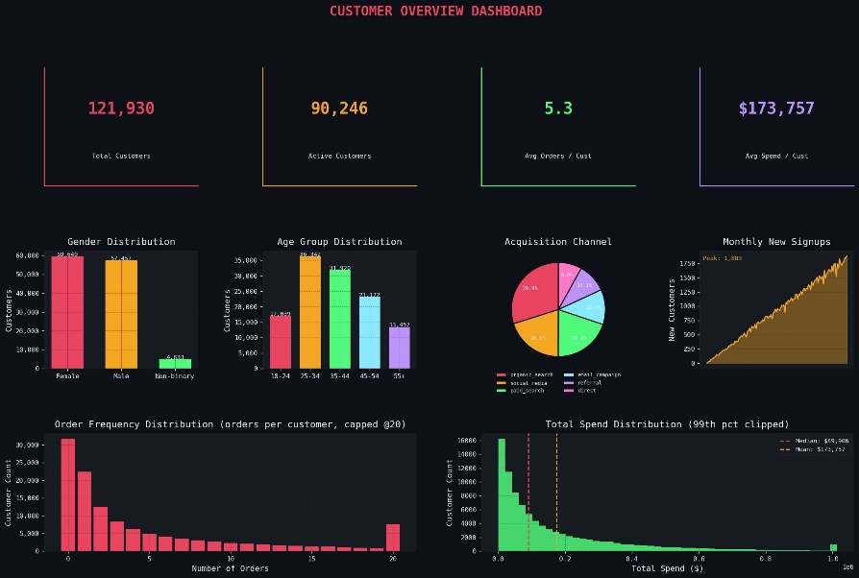
Hinh 1 — Customer Overview Dashboard
Hình 2 cho thấy khách hàng phân bổ tương đối đồng đều trên 15 thành phố lớn, với quy mô dao động từ 3.838 đến 4.398 khách hàng mỗi thành phố. Dẫn đầu là Cẩm Phả với 4.398 khách hàng, tiếp theo là Thái Nguyên với 4.347 khách hàng và Phủ Lý với 4.243 khách hàng. Heatmap đăng ký theo năm–tháng xác nhận xu hướng tăng trưởng bền vững của lượng khách hàng mới, từ dưới 100 khách hàng mỗi tháng vào năm 2012 lên gần 1.900 khách hàng mỗi tháng vào năm 2022. Không ghi nhận tháng nào có sự gián đoạn hoặc sụt giảm đột ngột trong quá trình tăng trưởng.
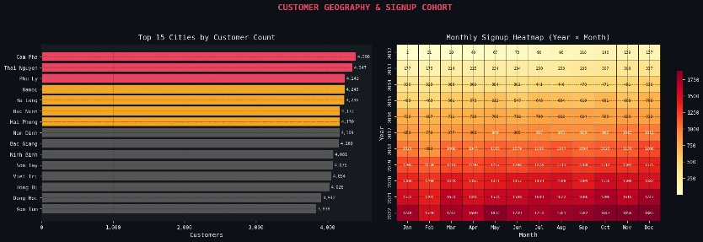
Hình 2 —Phân bố địa lý và heatmap đăng ký (2012-2022)

3.2 Cấp độ Chuẩn đoán (Diagnostic): Phân khúc RFM & Churn

Phan tich RFM
Nhóm áp dụng phương pháp RFM (Recency, Frequency, Monetary) để phân khúc khách hàng thành 7 nhóm. RFM là mô hình đánh giá khách hàng dựa trên ba yếu tố:
Bảng 2: Phân khúc RFM và chỉ số kinh doanh
Phân khúc | Số khách | Chi tiêu TB (VND) | Tỷ lệ (%) | Tỷ lệ trả hàng
Champions | 11.551 | 551.787 | 12,8% | 15,9%
Loyal | 20.339 | 245.643 | 22,5% | 14,7%
Promising | 9.608 | 60.083 | 10,7% | 10,7%
At Risk | 10.611 | 168.383 | 12,0% | 15,1%
New Customer | 7.033 | 30.585 | 7,0% | 8,5%
Lost | -- | 50.908 | -- | 12,2%
Others | 27.264 | 34.110 | 30,2% | 9,8%

Nhóm Champions chiếm 12,8% tổng số khách hàng (tương đương 11.551 khách), sở hữu mức chi tiêu trung bình cao nhất đạt 551.787 USD, cao gấp khoảng 2,25 lần so với nhóm Loyal với mức trung bình 245.643 USD. Trong khi đó, nhóm At Risk chiếm 12,0% (10.611 khách hàng), có mức chi tiêu trung bình đạt 168.383 USD. Đây là nhóm mang lại giá trị kinh doanh đáng kể nhưng đang có nguy cơ rời bỏ thương hiệu nếu không được chăm sóc kịp thời.

Chẩn đoán Churn và Trả hàng
Tỷ lệ hủy đơn dao động từ 9,1–9,4% và khá đồng đều giữa các nhóm tuổi cũng như kênh tiếp cận. Nhóm khách hàng từ 55 tuổi trở lên (9,4%) và các kênh social media/paid search (đều 9,3%) ghi nhận tỷ lệ cao nhất. Điều này cho thấy vấn đề hủy đơn mang tính hệ thống hơn là xuất phát từ đặc thù từng kênh. Về lý do trả hàng, wrong size chiếm tỷ trọng lớn nhất với 13.967 bản ghi (35,0%), tiếp theo là defective (8.020 – 20,1%), not as described (7.035 – 17,6%), changed mind (6.931 – 17,4%) và late delivery (3.986 – 10,0%). Tỷ lệ trả hàng ước tính cao nhất ở nhóm Champions (15,9%) và Loyal (14,7%), phản ánh tần suất mua sắm cao hơn. Trong khi đó, nhóm New Customer có tỷ lệ thấp nhất, khoảng 8,5%..
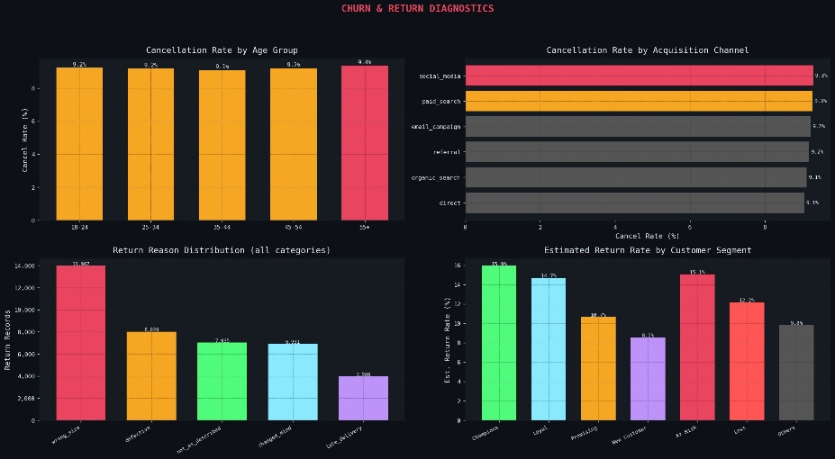

Hình 4 — Chẩn đoán Churn và trả hàng: tỷ lệ theo nhóm tuổi, kênh tiếp cận, lý do trả hàng và tỷ lệ tràng hàng theo phân khúc

3.3 Hành vi mua lặp lại và đánh giá khách hàng

Hành vi mua lặp lại
Hình 5 cho thấy khoảng cách giữa hai lần mua liên tiếp (inter-order gap) có trung vị 144 ngày và trung bình 286 ngày, với phân phối lệch phải mạnh, tập trung chủ yếu dưới 50 ngày. Khoảng cách mua hàng tương đối đồng đều giữa các nhóm tuổi, với trung vị khoảng 150 ngày. Tỷ lệ mua lặp lại theo kênh dao động từ 74,8–75,7%. Trong đó, social media (75,7%) và organic search (75,4%) ghi nhận tỷ lệ cao nhất, trong khi email campaign thấp nhất (74,8%). Điều này cho thấy hành vi quay lại mua hàng khá ổn định giữa các kênh tiếp cận.
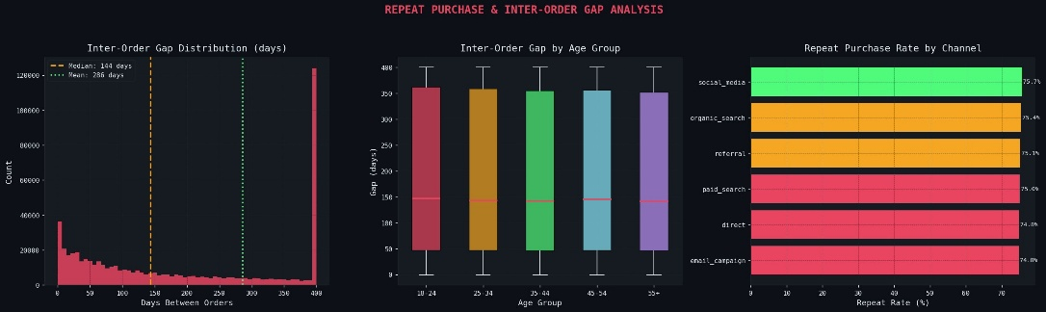

Hình 5 —Phân tích hành vi mua: Phân phối inter-order gap, boxplot theo nhóm tuổi, tỷ lệ mua lại theo kênh

4. Mô hình dự đoán doanh thu
Để mô hình hóa đồng thời trend + seasonality + tác động vận hành, nghiên cứu sử dụng Prophet do Meta Platforms phát triển. Trong quá trình xây dựng mô hình, ngoài dữ liệu doanh thu lịch sử, một số đặc trưng bổ sung đã được tạo từ dữ liệu đơn hàng, lưu lượng truy cập website, chương trình khuyến mãi và yếu tố thời gian. Các biến này giúp phản ánh nhu cầu mua sắm, hành vi truy cập của khách hàng, tác động của marketing và tính mùa vụ theo ngày, tuần, tháng cũng như các dịp lễ đặc biệt. Nhờ đó, mô hình không chỉ dựa vào xu hướng doanh thu trong quá khứ mà còn tận dụng thêm thông tin về bối cảnh hoạt động kinh doanh để cải thiện độ chính xác của dự báo.
Bảng 3. Đánh giá mô hình Prophet.
 | Revenue (Vali) | Revenue (Test)
MAE | 274 | 1189830
RMSE | 397 | 1520244
MAPE | 10.24% | 49.98%
$$R^{2}$$ | 0.944
Ở tập Validation, các chỉ số MAE = 274, RMSE = 397, MAPE = 10.24% và đặc biệt R² = 0.944 cho thấy mô hình mô tả rất sát xu hướng doanh thu lịch sử. Sai số nhỏ và hệ số xác định cao chứng minh Prophet đã học tốt cấu trúc trend và seasonality của dữ liệu trong giai đoạn huấn luyện.

Kết luận và đề xuất hành động
Vấn đề 1 — Tỷ lệ trả hàng do sai kích cỡ chiếm 35% tổng lượng hàng trả về
Trong tổng số 39.939 bản ghi trả hàng, lý do wrong_size chiếm 13.967 trường hợp (35,0%) — cao hơn gấp đôi lý do phổ biến thứ hai (defective: 8.020, 20,1%). Đáng chú ý, nhóm khách hàng có giá trị cao nhất cũng có tỷ lệ trả hàng cao nhất: Champions 15,9% và Loyal 14,7% — cho thấy đây không phải vấn đề của khách hàng mới mà là vấn đề hệ thống thông tin sản phẩm.
Đề xuất hành động:
- Xây dựng bảng quy đổi kích cỡ chuẩn theo từng danh mục (Streetwear, Outdoor, Casual, GenZ), tích hợp trực tiếp vào trang sản phẩm, bao gồm số đo chi tiết (vòng ngực, vòng eo, chiều cao khuyến nghị).
- Phát triển tính năng gợi ý size cá nhân hoá: dựa trên lịch sử đơn hàng đã giao thành công và lịch sử trả hàng của từng khách, hệ thống tự động hiển thị "Dựa trên lịch sử của bạn, chúng tôi gợi ý size M".

Phụ lục
GitHub Repository: https://github.com/[GITHUB_LINK]
Kaggle Submission: https://www.kaggle.com/competitions/datathon-2026-round-1

